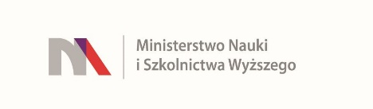
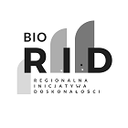

UNIWERSYTET KAZIMIERZA WIELKIEGO
W BYDGOSZCZY
ul. Chodkiewicza 30, 85 – 064 Bydgoszcz, tel. 052 341 91 00 fax. 052 360 82 06
NIP 5542647568 REGON 340057695
www.ukw.edu.pl
Bydgoszcz, dn. 26.08.2022 r.
UKW/DZP-282-ZO-57/2022

OGŁOSZENIE WYNIKU POSTĘPOWANIA
w TRYBIE Zapytania Ofertowego

Uniwersytet Kazimierza Wielkiego w Bydgoszczy z siedzibą przy ul. Chodkiewicza 30, 85-064 Bydgoszcz informuje, iż w wyniku przeprowadzonego Zapytania Ofertowego Nr UKW/DZP-282-ZO-57/2022 pn. „Sukcesywne usługi w zakresie specjalistycznych tłumaczeń pisemnych i korekt językowych dla Uniwersytetu Kazimierza Wielkiego w Bydgoszczy (projekt RID) .”, unieważniono postępowanie .
Uzasadnienie unieważnienia: nie złożono żadnej oferty.
Z-ca Kanclerza UKW
Mgr Mariola Majorkowska

